Priedas Nr. 1

TECHNINĖ SPECIFIKACIJA
(PU-13091/24) [ITP25] Autogreiderio galinis nubrauktuvas

- SĄVOKOS IR SUTRUMPINIMAI
  - Pirkėjas – AB „Kelių priežiūra“
  - Tiekėjas – ūkio subjektas – fizinis asmuo, privatusis juridinis asmuo, viešasis juridinis asmuo, kitos organizacijos ir jų padaliniai ar tokių asmenų grupė, su kuriuo Pirkėjas sudaro Sutartį.
  - Sutartis – Sutartis, sudaroma tarp Tiekėjo ir Pirkėjo dėl Pirkimo objekto.
  - Pirkimo objektas:
Prekės: Greiderio galinis grunto volo nubraukimo įrenginys (skleistuvas) su komunaline plokšte, valdymas (hidraulinis, elektrinis) (15 komplektų).
- PIRKIMO OBJEKTO APRAŠYMAS, APIMTYS, REIKALAVIMAI
  - Pirkimo objektas skirstomas į 15 pirkimo dalių.
    - Pirma pirkimo dalis - Greiderio galinis grunto volo nubraukimo įrenginys (skleistuvas), Šilutės meistrijai, bei jo pritaikymas ir sumontavimas autogreideriui Champion 730A VHP, 1999 m. gamybos, ident. Nr. 030028.
    - Antra pirkimo dalis - Greiderio galinis grunto volo nubraukimo įrenginys (skleistuvas), Šilutės meistrijai, bei jo pritaikymas ir sumontavimas autogreideriui Champion 730A VHP, 1999 m. gamybos, ident. Nr. 030030.
    - Trečia pirkimo dalis - Greiderio galinis grunto volo nubraukimo įrenginys (skleistuvas), Klaipėdos meistrijai, bei jo pritaikymas ir sumontavimas autogreideriui Champion 730A VHP, 1999 m. gamybos, ident. Nr. 030029.
    - Ketvirta pirkimo dalis - Greiderio galinis grunto volo nubraukimo įrenginys (skleistuvas), Akmenės meistrijai, bei jo pritaikymas ir sumontavimas autogreideriui HBM BG 190 TA-3, 2004 m, gamybos, ident. Nr. 4200240411.
    - Penkta pirkimo dalis - Greiderio galinis grunto volo nubraukimo įrenginys (skleistuvas), Akmenės meistrijai, bei jo pritaikymas ir sumontavimas autogreideriui Champion 730A VHP, 1999 m. gamybos, ident. Nr. 030039.
    - Šešta pirkimo dalis - Greiderio galinis grunto volo nubraukimo įrenginys (skleistuvas), Švenčionių meistrijai, bei jo pritaikymas ir sumontavimas autogreideriui HBM BG 190 TA-3, 2004 m, gamybos, ident. Nr. 4200240410.
    - Septinta pirkimo dalis - Greiderio galinis grunto volo nubraukimo įrenginys (skleistuvas), Ignalinos meistrijai, bei jo pritaikymas ir sumontavimas autogreideriui HBM BG 190 TA-3, 2004 m, gamybos, ident. Nr. 580009.
    - Aštunta pirkimo dalis - Greiderio galinis grunto volo nubraukimo įrenginys (skleistuvas), Širvintų meistrijai, bei jo pritaikymas ir sumontavimas autogreideriui HBM BG 190 TA-3, 2016 m, gamybos, ident. Nr. 570001.
    - Devinta pirkimo dalis - Greiderio galinis grunto volo nubraukimo įrenginys (skleistuvas), Šalčininkų meistrijai, bei jo pritaikymas ir sumontavimas autogreideriui HBM BG 190 TA-3, 2004 m, gamybos, ident. Nr. 4200120410.
    - Dešimta pirkimo dalis - Greiderio galinis grunto volo nubraukimo įrenginys (skleistuvas), Anykščių meistrijai, bei jo pritaikymas ir sumontavimas autogreideriui HBM BG 190 TA-3, 2004 m, gamybos, ident. Nr. 4200140410.
    - Vienuolikta pirkimo dalis - Greiderio galinis grunto volo nubraukimo įrenginys (skleistuvas), Biržų meistrijai, bei jo pritaikymas ir sumontavimas autogreideriui HBM BG 230 TA-3, 2004 m, gamybos, ident. Nr. 4700140501.
    - Dvylikta pirkimo dalis - Greiderio galinis grunto volo nubraukimo įrenginys (skleistuvas), Šiaulių meistrijai, bei jo pritaikymas ir sumontavimas autogreideriui HBM BG 190 TA-5, 2016 m, gamybos, ident. Nr. 580023.
    - Trylikta pirkimo dalis - Greiderio galinis grunto volo nubraukimo įrenginys (skleistuvas), Joniškio meistrijai, bei jo pritaikymas ir sumontavimas autogreideriui HBM BG 190 TA-3, 2004 m, gamybos, ident. Nr. 4200230411.
    - Keturiolikta pirkimo dalis - Greiderio galinis grunto volo nubraukimo įrenginys (skleistuvas), Šakių meistrijai, bei jo pritaikymas ir sumontavimas autogreideriui HBM BG 190 TA-3, 2005 m, gamybos, ident. Nr. 4100780503.
    - Penkiolikta pirkimo dalis - Greiderio galinis grunto volo nubraukimo įrenginys (skleistuvas), Vilkaviškio meistrijai, bei jo pritaikymas ir sumontavimas autogreideriui Champion 730A VHP, 1999 m. gamybos, ident. Nr. 030006.
  - Pirkimo objekto aprašymas: Greiderio galinis grunto volo nubraukimo įrenginys (skleistuvas) su komunaline plokšte, valdymas (hidraulinis, elektrinis) perkamas su greiderio galinio grunto volo nubraukimo įrenginio (skleistuvo) pritaikymu ir sumontavimu ant nurodytos markės greiderio.
  - Pirkimo objekto apimtys:
Lentelė Nr. 1
Eil. Nr. | Prekės pavadinimas | Kiekis, kompl.
1 | Greiderio galinis grunto volo nubraukimo įrenginys (skleistuvas), Šilutės meistrijai, bei jo pritaikymas ir sumontavimas autogreideriui Champion 730A VHP, 1999 m. gamybos, ident. Nr. 030028 | 1
2 | Greiderio galinis grunto volo nubraukimo įrenginys (skleistuvas), Šilutės meistrijai, bei jo pritaikymas ir sumontavimas autogreideriui Champion 730A VHP, 1999 m. gamybos, ident. Nr. 030030 | 1
3 | Greiderio galinis grunto volo nubraukimo įrenginys (skleistuvas), Klaipėdos meistrijai, bei jo pritaikymas ir sumontavimas autogreideriui Champion 730A VHP, 1999 m. gamybos, ident. Nr. 030029. | 1
4 | Greiderio galinis grunto volo nubraukimo įrenginys (skleistuvas), Akmenės meistrijai, bei jo pritaikymas ir sumontavimas autogreideriui HBM BG 190 TA-3, 2004 m, gamybos, ident. Nr. 4200240411 | 1
5 | Greiderio galinis grunto volo nubraukimo įrenginys (skleistuvas), Akmenės meistrijai, bei jo pritaikymas ir sumontavimas autogreideriui Champion 730A VHP, 1999 m. gamybos, ident. Nr. 030039 | 1
6 | Greiderio galinis grunto volo nubraukimo įrenginys (skleistuvas), Švenčionių meistrijai, bei jo pritaikymas ir sumontavimas autogreideriui HBM BG 190 TA-3, 2004 m, gamybos, ident. Nr. 4200240410 | 1
7 | Greiderio galinis grunto volo nubraukimo įrenginys (skleistuvas), Ignalinos meistrijai, bei jo pritaikymas ir sumontavimas autogreideriui HBM BG 190 TA-3, 2004 m, gamybos, ident. Nr. 580009 | 1
8 | Greiderio galinis grunto volo nubraukimo įrenginys (skleistuvas), Širvintų meistrijai, bei jo pritaikymas ir sumontavimas autogreideriui HBM BG 190 TA-3, 2016 m, gamybos, ident. Nr. 570001 | 1
9 | Greiderio galinis grunto volo nubraukimo įrenginys (skleistuvas), Šalčininkų meistrijai, bei jo pritaikymas ir sumontavimas autogreideriui HBM BG 190 TA-3, 2004 m, gamybos, ident. Nr. 4200120410 | 1
10 | Greiderio galinis grunto volo nubraukimo įrenginys (skleistuvas), Anykščių meistrijai, bei jo pritaikymas ir sumontavimas autogreideriui HBM BG 190 TA-3, 2004 m, gamybos, ident. Nr. 4200140410 | 1
11 | Greiderio galinis grunto volo nubraukimo įrenginys (skleistuvas), Biržų meistrijai, bei jo pritaikymas ir sumontavimas autogreideriui HBM BG 230 TA-3, 2004 m, gamybos, ident. Nr. 4700140501 | 1
12 | Greiderio galinis grunto volo nubraukimo įrenginys (skleistuvas), Šiaulių meistrijai, bei jo pritaikymas ir sumontavimas autogreideriui HBM BG 190 TA-5, 2016 m, gamybos, ident. Nr. 580023 | 1
13 | Greiderio galinis grunto volo nubraukimo įrenginys (skleistuvas), Joniškio meistrijai, bei jo pritaikymas ir sumontavimas autogreideriui HBM BG 190 TA-3, 2004 m, gamybos, ident. Nr. 4200230411 | 1
14 | Greiderio galinis grunto volo nubraukimo įrenginys (skleistuvas), Šakių meistrijai, bei jo pritaikymas ir sumontavimas autogreideriui HBM BG 190 TA-3, 2005 m, gamybos, ident. Nr. 4100780503 | 1
15 | Greiderio galinis grunto volo nubraukimo įrenginys (skleistuvas), Vilkaviškio meistrijai, bei jo pritaikymas ir sumontavimas autogreideriui Champion 730A VHP, 1999 m. gamybos, ident. Nr. 030006 | 1

  - Pirkėjas Prekes perka su pristatymu. Tiekėjas įsipareigoja Prekes pristatyti savo transportu nemokamai punkte Nr. 3.3. nurodytu adresu.
  - Greiderio galinio grunto volo nubraukimo įrenginiai (skleistuvai), komunalinės plokštės (jei nėra) ir jų valdymas (hidraulinis, elektrinis) (toliau – Įranga) turi atitikti šios Techninės specifikacijos prieduose nustatytus techninius reikalavimus.
  - Įranga pritaikoma ir sumontuojama ant greiderių Tiekėjo kaštais ir darbų apimtimis Pirkėjo bazėse nurodytame Priede Nr. 1. Jei yra poreikis Įrangą montuoti Tiekėjo bazėje, Tiekėjas transportuoja techniką savo kaštais.
  - Tiekėjas turi būti siūlomos Prekės gamintojo (jeigu pats nėra gamintojas) oficialus atstovas, turintis teisę atlikti siūlomos Prekės techninį aptarnavimą ir remontą garantiniu laikotarpiu arba būti sudaręs atitinkamų paslaugų teikimo sutartį su kitu tokią teisę turinčiu ūkio subjektu (jei taikoma).
Tiekėjas turi pateikti siūlomos Prekės gamintojo įgaliojimą ar kitą dokumentą, patvirtinantį Tiekėjo teisę atlikti techninio aptarnavimo ir remonto paslaugas garantiniu laikotarpiu arba pateikti įrodymus apie sudarytą atitinkamų paslaugų teikimo sutartį su kitu tokią teisę turinčiu ūkio subjektu.
  - Papildomi reikalavimai:
    - Kartu su Preke turi būti pateikiama (ne vėliau nei prekės perdavimo dieną): eksploatacijos ir darbų saugos instrukcijos lietuvių kalba (vartotojo vadovas), elektrinės ir hidraulinės sistemų schemos, atsarginių dalių katalogai, EB atitikties deklaracija.
    - Greiderio galinio grunto volo nubraukimo įrenginiui (skleistuvui), bei sumontuotai hidraulinei, elektrinei įrangai turi būti suteikiama ne mažiau kaip 12 mėn. pilna garantija, su mobiliu aptarnavimu pirkėjo bazėse. Tiekėjas pirkėjo bazėse turi suteikti nemokamą remontą garantiniu laikotarpiu, kai šalys sutaria kad remontui taikomos garantinės sąlygos.
    - Garantija nebus taikoma:
Eksploatacinėms medžiagoms (valymo elementams – peiliams ir jų tvirtinimo detalėms).
2.9.4. Prekės pristatymo metu, bet ne vėliau negu Pirkėjas pradeda eksploatuoti Prekę, Pardavėjas privalo atlikti šiuos mokymus, kurių kaina turi būti įskaičiuota į pasiūlymo kainą:
-teorinius ir praktinius eksploatacijos mokymus operatoriams (ne mažiau kaip du asmenys), užtikrinančius prekės teisingą eksploatavimą.
-teorinius ir praktinius mokymus tinkamam ir teisingam keičiamos įrangos montavimui ir demontavimui, demontuotos įrangos konservavimui.
-techninius mokymus, užtikrinančius prekės teisingą priežiūrą, paaiškinančius gedimų pobūdžius ir gedimų simbolius.

- SUTARTINIŲ ĮSIPAREIGOJIMŲ VYKDYMO TVARKA IR TERMINAI:
  - Prekės turi būti perduotos, pritaikytos ir sumontuotos ant nurodytos markės greiderio ne vėliau kaip per 200 kalendorinių dienų nuo Sutarties įsigaliojimo dienos.
  - Tiekėjas Prekes turi pristatyti į Pirkėjo nurodytą vietą, kurioje Prekė bus eksploatuojama.
  - Prekių pristatymo vietos:
Lentelė Nr. 2
Pirkimo dalis | Regionas | Prekės pristatymo/sumontavimo adresas ir greiderio identifikavimo duomenys | Kiekis, kompl.
1 | Vakarų | Šilutė, Pramonės g. 4,  Champion 730A VHP, 1999 m.  Ident. Nr. 030028 | 1
2 | Vakarų | Šilutė, Pramonės g. 4,  Champion 730A VHP, 1999 m.  Ident. Nr. 030030 | 1
3 | Vakarų | Klaipėda, Tilžės g. 54,  Champion 730A VHP,1999m.  Ident. Nr. 030029 | 1
4 | Vakarų | Akmenė, Viekšnių g. 14  HBM BG 190 TA-3, 2004 m,  Ident. Nr. 4200240411 | 1
5 | Vakarų | Akmenė, Viekšnių g. 14,  Champion 730A VHP, 1999 m.  Ident. Nr. 030039 | 1
6 | Rytų | Švenčionys, Kelininkų g. 10  HBM BG-TA3, 2004 m.  Ident. Nr. 4200130410 | 1
7 | Rytų | Ignalina, Turistų g. 34  HBM BG190 TA-3, 2004 m. Ident. Nr. 580009 | 1
8 | Rytų | Širvintos, Zibalų g. 55  HBM BG190 TA-5, 2016 m.  Ident. Nr. 570001 | 1
9 | Rytų | Šalčininkai, Vilniaus g. 11  HBM BG 190 TA-3, 2004 m. Ident. Nr. 4200120410 | 1
10 | Rytų | Anykščiai, Gegužės g. 35  HBM BG-190 TA-3, 2004 m.  Ident. Nr. 4200140410 | 1
11 | Šiaurės | Biržai, J. Basanavičiaus g. 54  HBM BG-230 TA-3, 2004 m.  Ident. Nr. 4700140501 | 1
12 | Šiaurės | Šiaulių raj. Ginkūnų kaim. Žeimių g. 18  HBM BG190 TA-5, 2016 m.  Ident. Nr. 580023 | 1
13 | Šiaurės | Joniškis, Vilniaus g.82  HBM BG190TA-3, 2004 m.  Ident. Nr. 4200230411 | 1
14 | Pietų | Šakiai, Birutės g. 50  HBM BG 190 TA-3, 2005 m, gamybos, ident. Nr. 4100780503 | 1
15 | Pietų | Vilkaviškis, S.Neries g. 88  Champion 730A VHP, 1999 m. gamybos, ident. Nr. 030006 | 1

3.4. Pirkėjas siekia jog jo ir Tiekėjo veiksmai darytų kuo mažesnį poveikį aplinkai, todėl:
3.4.1. Viešojo pirkimo ir sutarties vykdymo metu bendravimas tarp Tiekėjo ir Pirkėjo bus vykdomas tik elektroninėmis priemonėmis (CVP IS priemonėmis, telefonu, elektroniniu paštu, ar kt.);
3.4.2. visa dokumentacija susijusi su Sutarties vykdymu teikiama Pirkėjui ir Tiekėjui elektorinėmis priemonėmis (elektoriniu paštu ar kt.);
3.4.3. Sutartis bus pasirašoma tik elektroninėmis priemonėmis (elektroniniu parašu);
3.4.4. Tiekėjas įsipareigoja mažinti popieriaus sunaudojimą, atsisakyti nebūtino dokumentų kopijavimo ir spausdinimo, jeigu bus naudojamos kanceliarinės prekės, jos turi būti pagamintos iš perdirbtų žaliavų arba tinkamos perdirbimui.
3.4.5. Jei įsigyjama Prekė turi būti tiekiama ar perduodama antrinėje pakuotėje, ji turi atitikti pakuotėms nustatytus minimalius aplinkos apsaugos kriterijus, nebent tai prieštarauja higienos normoms: pakuotės turi būti laikytinos perdirbamosiomis pakuotėmis pagal Lietuvos Respublikos mokesčio už aplinkos teršimą įstatymo nuostatas.
3.5. Pirkėjas siekia įsigyti Prekes, darančias kuo mažesnį poveikį aplinkai, kad būtų sunaudojama kuo mažiau gamtos išteklių, todėl siūlomos Prekės turi atitikti bent vieną iš žemiau nurodytų reikalavimų:
3.5.1. Prekė yra tvirta, ilgaamžė, funkcionali, ji ar jos sudedamosios dalys tinkamos naudoti daug kartų ir (ar) lengvai pataisomos ir (ar) pakeičiamos;
3.6.Jei įsigyjamos Prekės su pristatymu, Tiekėjas turi siekti, kad tiekiant Prekes būtų sunaudojama mažiau gamtos išteklių ir taip būtų laikomasi Lietuvos Respublikos aplinkos ministro įsakyme nustatyto aplinkos apsaugos principo, t. y. siekti, kad būtų pasirenkamas optimalus maršrutas pristatant Prekes į Pirkėjo nurodytą pristatymo vietą.
- PRIEDAI
Priedas Nr. 1 - Techniniai parametrai, fotonuotraukos
Priedas Nr. 2 - Techniniai parametrai (taikoma 1-15 pirkimo dalims)

__________
Pastaba: Visos pirkimo dokumente esančios nuorodos į standartą, techninį liudijimą ar bendrąsias technines specifikacijas reiškia, kad perkančioji organizacija priima ir kitus dalyvių lygiaverčių priemonių įrodymus. Jeigu specifikacijoje nurodomas konkretus modelis ar tiekimo šaltinis, konkretus procesas, būdingas konkretaus Tiekėjo tiekiamoms prekėms ar teikiamoms paslaugoms, ar prekių ženklas, patentas, tipai, konkreti kilmė ar gamyba, dėl kurių tam tikriems subjektams ar tam tikriems produktams būtų sudarytos palankesnės sąlygos arba jie būtų atmesti, gali būti pateikiamas lygiavertis objektas nurodytajam. Jei siūlomas lygiavertis objektas, Tiekėjas įsipareigoja pateikti/pagrįsti/įrodyti lygiavertiškumą dokumente nurodytam objektui.

Techninės specifikacijos priedas Nr. 1

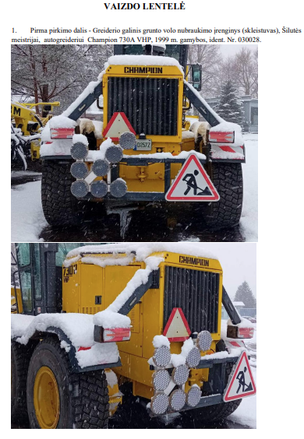
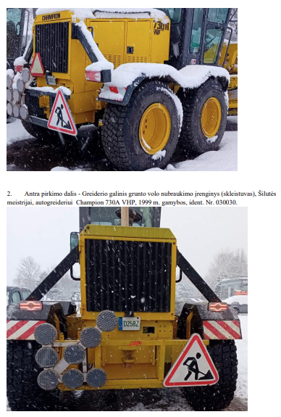
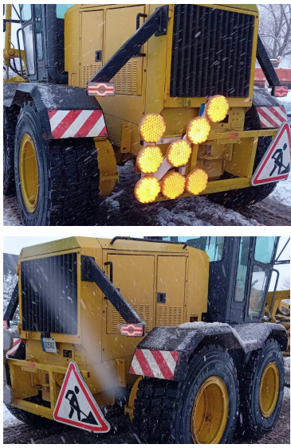
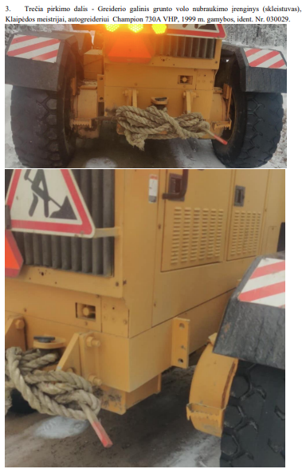
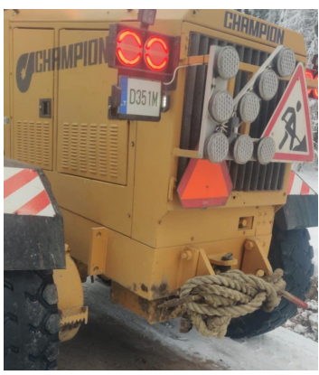
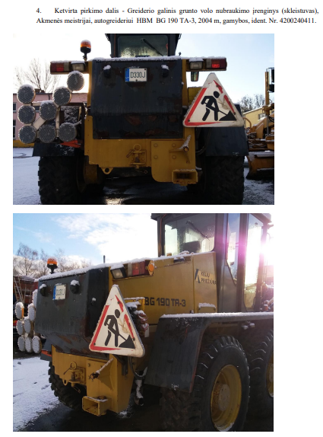
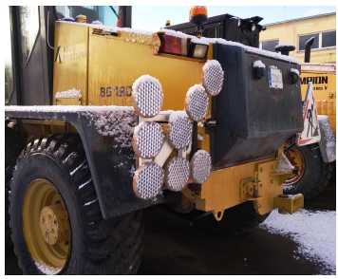
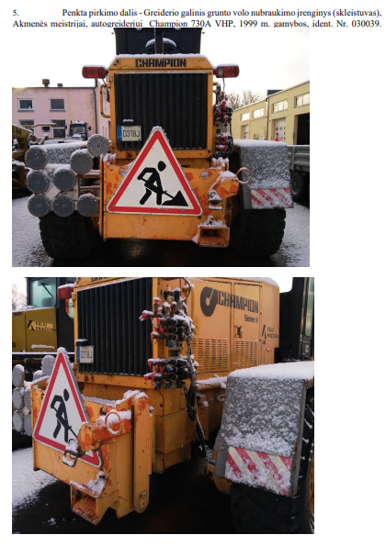
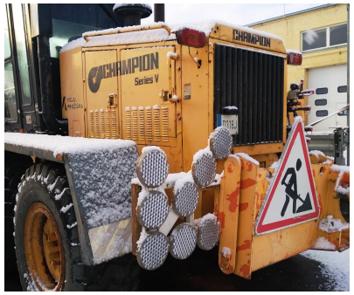
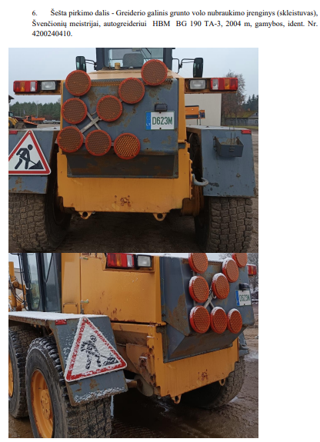
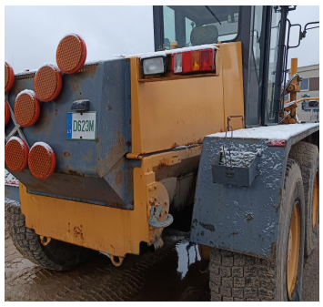
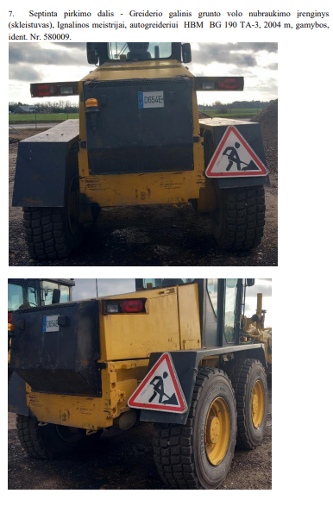
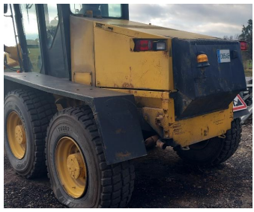
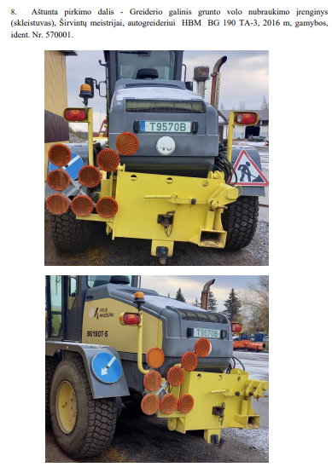
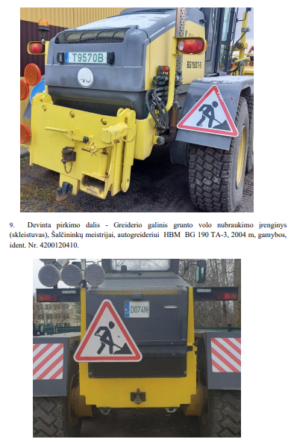
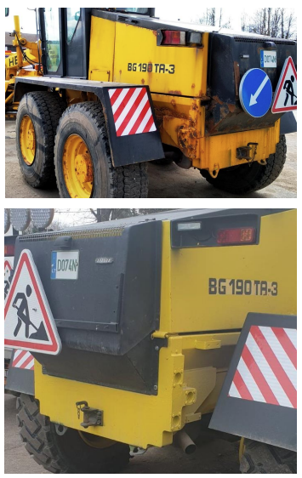
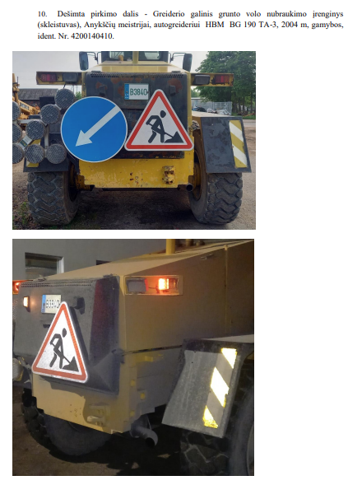
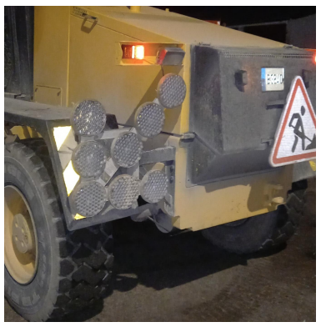
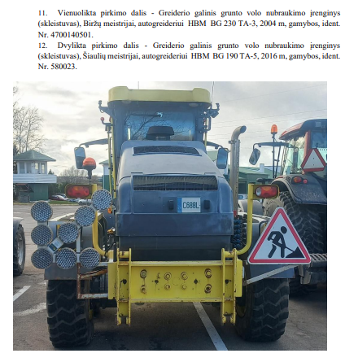
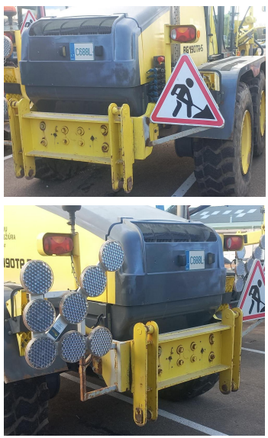
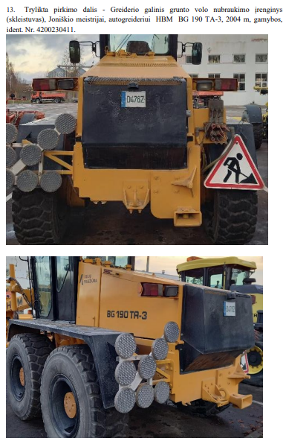
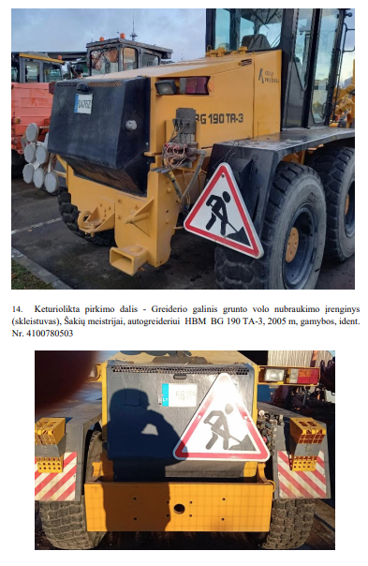
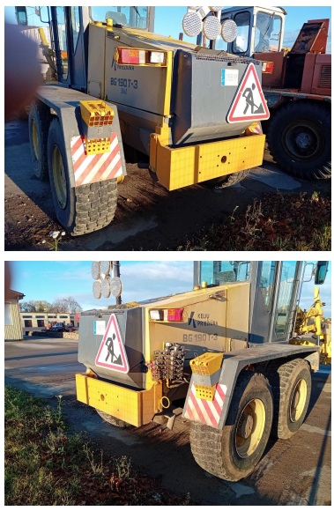
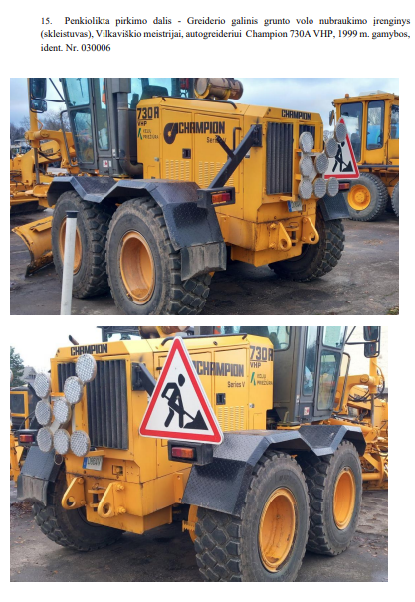
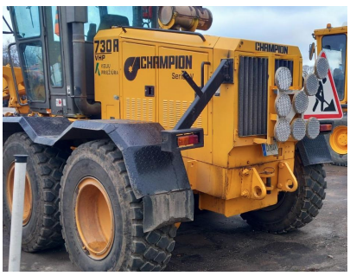

Techninės specifikacijos priedas Nr. 2

TECHNINIAI PARAMETRAI
(PU-13091/24) [ITP25] Autogreiderio galinis nubrauktuvas (taikoma 1-15 pirkimo dalims)

Turi būti pateikiama:
Prekės/Įrangos gamintojo techninė dokumentacija (katalogai, brošiūros) ir/ar Prekės/Įrangos gamintojo deklaracijos (jei gamintojo techninėje dokumentacijoje neišsamiai atsispindi siūlomos Prekės/Įrangos atitikimas techninės specifikacijos reikalavimams) ir kiti techninėje specifikacijoje nurodyti dokumentai ar kiti lygiaverčiai dokumentai, įrodantys siūlomos Prekės/Įrangos atitikimą techniniams reikalavimams. Šiuose dokumentuose Tiekėjas turi nurodyti (t. y. pastebimai pažymėti – spalvotai žymėti ir/ar nurodyti rodyklėmis, ir/ar pabraukti ar kt.) konkrečias teikiamų dokumentų vietas, kur aprašomos reikalaujamų techninių charakteristikų reikšmės bei įrašyti, kurį techninių reikalavimų punktą jos atitinka.
Lygiaverčiais dokumentais nebus laikoma Tiekėjo deklaracija, išskyrus atvejus, jei Tiekėjas yra oficialus siūlomos Prekės/Įrangos gamintojo atstovas.
Tuo atveju, jei Tiekėjas (kuris nėra gamintojas) pateikia gamintojų atstovų, turinčių atitinkamas teises, parengtą techninę dokumentaciją ir/ar deklaracijas, kartu su pasiūlymu turi pateikti ir gamintojo atstovo atitinkamas teises įrodančius dokumentus (Prekės/Įrangos gamintojo suteiktus įgaliojimus rengti/tvirtinti techninę Prekių/Įrangos dokumentaciją).
Jeigu Prekės/Įrangos techninę dokumentaciją parengia Tiekėjas, kuris nėra gamintojas ir jam nėra suteikti gamintojo įgaliojimai rengti/tvirtinti techninę dokumentaciją, tokiu atveju jo paties parengta techninė dokumentacija netenkina objektyvumo, patikimumo, informacijos atsekamumo ir kitų kriterijų, todėl pasiūlymo vertinimo metu Pirkėjas laikys, kad Tiekėjas pateikė tik deklaratyvią informaciją, kuri nėra pagrindžiama objektyviais duomenimis ir tokį pasiūlymą atmes.
Dokumentai (Prekės/Įrangos gamintojo techninė dokumentacija (katalogai, brošiūros) ir/ar Prekės/Įrangos gamintojo deklaracijos ar kiti lygiaverčiai dokumentai, įrodantys siūlomos Prekės/Įrangos atitikimą techninėms charakteristikoms) gali būti pateikti lietuvių ir/arba anglų kalba. Vertinant Tiekėjų pasiūlymus ir Pirkėjui paprašius, Tiekėjai privalės pateikti nurodytus dokumentus ar jų dalis, išverstus į lietuvių kalbą bei vertimo patvirtinimą.
Visoms nurodytoms konkrečioms medžiagoms, sprendiniams ir/ar konkretiems Prekių/Įrangos pavadinimams ar standartams taikoma „arba lygiavertis“. Tiekėjas, siūlantis Prekę/Įrangą, pasižyminčią lygiavertėmis savybėmis, privalo apie tai papildomai pažymėti techninėje specifikacijoje ir/ar pasiūlyme ir patikimomis priemonėmis įrodyti, kad siūloma Prekė/Įranga yra lygiavertė ir visiškai atitinka techninėje specifikacijoje keliamus reikalavimus.
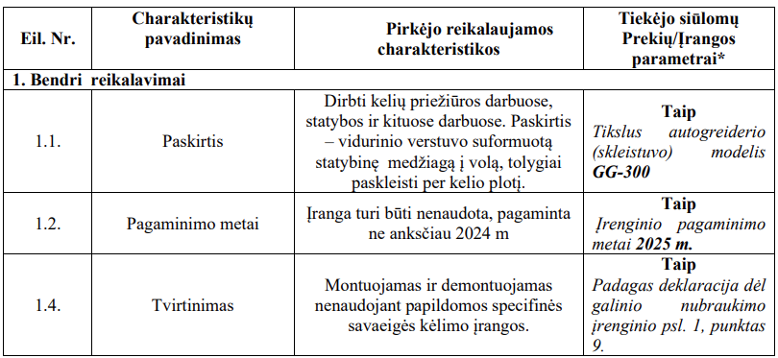

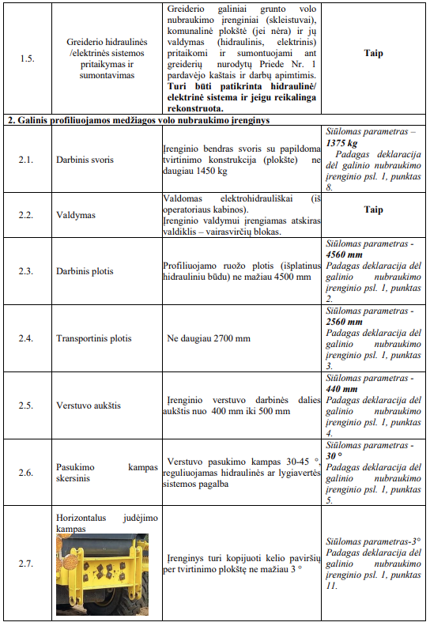
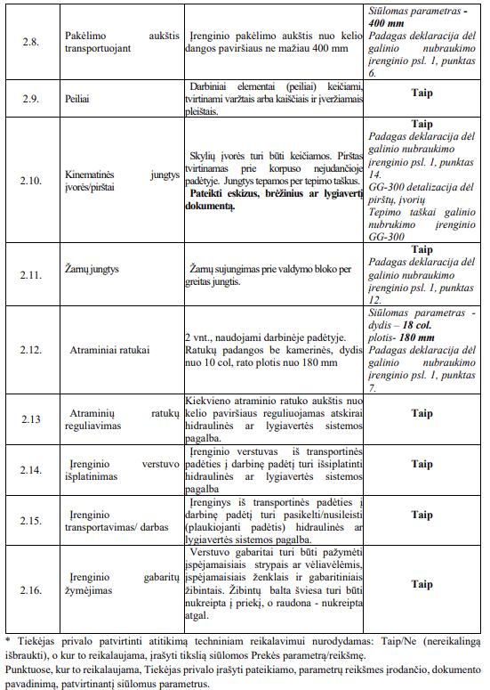

Priedas Nr. 2

